_{MINISTÈRE}
_{DU TRAVAIL, DE L’EMPLOI,}
_{DE LA FORMATION}
_{PROFESSIONNELLE}
_{ET DU DIALOGUE SOCIAL}

rogramme opérationnel au titre de l'objectif "INVESTISSEMENT POUR LA CROISSANCE ET L’EMPLOI"
FONDS SOCIAL EUROPEEN

APPEL A PROJETS PO FSE ETAT_973 - 2014/2020-A2 OS.02

Lutter efficacement contre les phénomènes de décrochage scolaire des moins de 25 ans pour la réussite scolaire

DE LA PREVENTION DU DECROCHAGE SCOLAIRE

Axe 2 : Agir pour l’éducation des jeunes menacés par une sortie précoce du système scolaire

Priorité d’investissement : 10.i Réduction et prévention du décrochage scolaire et promotion de l'égalité d'accès à des programmes de développement pour la petite enfance ainsi qu'à un enseignement primaire et secondaire de qualité comprenant des parcours d'apprentissage formels, non formels et informels permettant de réintégrer les filières d'éducation et de formation

Soutien UE 2014/2020 : 2,36 M€ (objectif spécifique 2 : 1,5M€)
Proportion du soutien total de l’UE accordé au PO sur l’axe 2,81 %

Date de lancement de l’appel à projets : 22 /10/ 2015

- Date limite de dépôt des candidatures :

Troisième vague : 29 septembre 2016

Les dossiers complets et instruits pourront être présentés en comité de programmation selon le calendrier fixés par les autorités de gestion.

La demande de concours est obligatoirement à remplir et à déposer sur le site Ma Démarche FSE (entrée « programmation 2014-2020) :
https://ma-demarche-fse.fr/si_fse/servlet/login.html

Direction des Entreprises, de la Concurrence, de la Consommation, du Travail et de l’Emploi (DIECCTE) Guyane
CS46009 - 97306 Cayenne cedex

Table des matières

PREAMBULE 3
I DIAGNOSTIC ET OBJECTIFS GENERAUX 4
- Changements attendus 4
- Caractéristiques de l’opération 5
- Objectifs spécifiques : 5
- Types d’opération : 5
- Indicateurs de réalisation et de résultats de la priorité d’investissement 10.i relatif à l’axe 2 5
II CRITÈRES DE SÉLECTION 6
Critères de recevabilité des projets 6
Critères de sélection des projets 7
III Mise en œuvre opérationnelle 8
Pilotage de l’opération 8
Plan de financement 8
Annexe 1 : Règles et obligations liées à un cofinancement du Fonds social européen 10
Annexe 2 saisie des indicateurs 13
Questionnaire de recueil des données à l’entrée des participants dans une opération cofinancée par le Fonds social européen (FSE) 13

PREAMBULE

Parmi les recommandations du Conseil inscrites dans le Position Paper des services de la Commission pour l'utilisation des fonds européens structurels et d'investissement pour la période 2014-2020, figure la promotion de l’égalité d’accès à un enseignement préscolaire, primaire et secondaire de bonne qualité, et la mise en œuvre de politiques visant à réduire le décrochage scolaire, y compris sa prévention.
Le phénomène de décrochage scolaire est, en Guyane, une problématique prégnante
L’appel à projets décrit ci-après s’inscrit dans la volonté manifestée par le territoire de mobiliser davantage de moyens avec le concours du Fonds social européen (FSE) pour renforcer les efforts de scolarisation et de lutte contre le décrochage des jeunes, notamment pour ceux les plus exposés à des risques de précarité. Il est reconductible, aux dates définies par l’autorité de gestion.
L’axe 2 du programme « Agir pour l’éducation des jeunes menacés par une sortie précoce du système scolaire» s’attache à relever le deuxième défi du programme : « Contribuer à une croissance intelligente, fondée sur la spécialisation et le renforcement des capacités d’innovation de l’économie, la promotion du capital humain et le développement de l’efficacité administrative ». En effet, au regard des enjeux sur le territoire, la stratégie Europe 2020 qui vise une baisse du taux de décrochage scolaire et une hausse du nombre de personnes diplômées de l’enseignement supérieur chez les personnes âgées de 30 à 34 ans, trouve une résonance particulière.
Deux objectifs spécifiques (os) permettent un soutien des dispositifs de prévention et de de suivi :
Os 2 « Augmenter le nombre d’actions de prévention du décrochage scolaire au profit des jeunes de moins de 25 ans, via un une détection renforcée »
Os 3 « Augmenter le nombre de suivis renforcés de décrocheurs via le développement d'un outillage de suivi de parcours et le renforcement des équipes… »

Le FSE se positionne comme un levier de la stratégie nationale déclinée à l’échelle de la Guyane, pour optimiser les effets attendus des dispositifs nationaux existants et permettre l’expérimentation d’outils et de solutions adaptées à la situation des jeunes guyanais et à leur parcours.

Les dispositifs mis en œuvre au titre de l’IEJ, pourraient être pris en charge par le FSE « classique » à la fin de la période de programmation de ce dispositif.

I DIAGNOSTIC ET OBJECTIFS GENERAUX

La démographie scolaire est en hausse constante, en Guyane. Déscolarisation des 6 à 16 ans, sorties précoces du système scolaire des 20-24 ans, sans diplôme, sont des facteurs qui constituent, à terme, un frein important à l’accès à l’emploi. Ainsi :
• En 2011, 28,7 % des jeunes sont repérés en situation d’illettrisme, soit 915 jeunes, la moyenne nationale étant de 4,8 %
• La part des 15-24 ans sans diplôme ou brevet des collèges en 2010 est de 51,3% sur le bassin de Cayenne, de 57,4% dans la région de Kourou et de 78,5% dans la région de Saint-Laurent.

La notion de « décrochage scolaire » désigne le processus par lequel un jeune se détache plus ou moins progressivement du système éducatif et finit par le quitter avant d’avoir obtenu un diplôme. Le décrochage scolaire se mesure à la proportion de jeunes de 18 à 24 ans n’ayant pas terminé avec succès une formation secondaire du second cycle, c’est-à-dire un BEP, un CAP ou un baccalauréat.

Derrière le décrochage scolaire se cache souvent des problématiques sociales. En effet, les statistiques montrent que la plus grande partie des décrocheurs sont issus de milieux sociaux défavorisés.
Plusieurs facteurs négatifs entraînant ou facilitant le décrochage scolaire sont identifiés. Ils sont liés aux conditions de vie (addictions alcoolisme, infection…), de logement. Les jeunes touchés par ces problématiques éprouveront davantage de difficultés à s’insérer dans la société, notamment faute de qualification, d’emploi.

Les conséquences sociales et économiques sont considérables : le nombre de jeunes en rupture de ban et de société, sans perspective d’emploi augmente et les coûts des dispositifs qui leur sont consacrés aussi : Coûts de d’actions de remédiation et de réinsertion sociale, coûts de santé et de protection sociale…
La réduction du nombre de ces « sorties précoces » est donc un défi pour le territoire et un enjeu majeur de cohésion sociale.

Il s’agit, dans le cadre de la priorité d’investissement 10.i de l’axe 2 et de l’objectif spécifique 2, de conduire des actions permettant :
- de prévenir les phénomènes de décrochage scolaire en renforçant la détection des jeunes concernés
- d’impliquer les jeunes dans leur parcours scolaire…

- Changements attendus

- Augmenter le nombre d’actions de prévention du décrochage scolaire au profit des jeunes de -de 25 ans, via une détection précoce des situations à risque de décrochage
Par ailleurs, les réponses apportées aux problématiques des jeunes doivent s’inscrire dans le cadre d’une connaissance partagée des mesures existantes, par l’ensemble de la communauté éducative, les collectivités locales et les représentants du monde professionnel pour qu’aucun jeune en voie de sortie du système scolaire ne soit laissé sans solution.
Actions non éligibles : actions de sensibilisation, d’information, d’accompagnement sous forme de guichet… Toute action ne permettant pas de suivre individuellement les participants.

Caractéristiques de l’opération
Mise en œuvre d’actions visant à accroître le nombre de parcours intégrés de jeunes menacés de décrochage ou décrocheurs pour favoriser leur retour dans le système éducatif, l’accès à la qualification ou à l’emploi.
Ces actions ne doivent en aucun cas être redondantes ou en substitution de dispositifs nationaux obligatoires, mais leur être complémentaires

Objectifs spécifiques :
- Augmenter le nombre d’actions de prévention du décrochage scolaire au profit des jeunes de moins de 25 ans, via une détection renforcée.
Il s’agit d’accompagner une logique préventive par la mise en œuvre de mesures et de solutions, permettant de mieux appréhender les causes de ce phénomène et de sensibiliser les publics, pour éviter leurs « sorties » précoces du système éducatif.

Types d’opération :

- Mobilisation d’actions permettant la détection précoce de situation de décrochage scolaire parmi les jeunes de moins de 25 ans.
L’opérateur sélectionné doit identifier les causes de l’échec scolaire pour proposer au public cible des actions adaptées à leur situation, et visant un traitement anticipé des difficultés d'apprentissage et des troubles du comportement des élèves diagnostiqués.
Il s’agit de :
- prévenir les sorties du système scolaire sans diplôme via notamment la promotion de l’alternance ;
- Expérimenter des actions de prise en charge des jeunes en voie de décrochage à l’échelle d’un ou plusieurs bassins, pour faire le lien entre le jeune, l’établissement, la famille et les partenaires ;
- Mettre en place d'outils de communication à destination des élèves pour une meilleure visibilité des acteurs et des dispositifs qu'ils peuvent solliciter au sein et en dehors des établissements afin de trouver des solutions en amont de la rupture.
- Développer/renforcer le soutien scolaire, les modules d’alphabétisation, notamment pour les jeunes non francophones.
- Prendre en charge des « potentiels » décrocheurs, par un tuteur qui aurait pour mission de clarifier les problématiques rencontrées par le jeune et préconiser les actions à engager si nécessaire (orientation vers un dispositif de droit commun…), mettre en lien le jeune avec les structures et services de proximité
L’opérateur doit s’entourer de professionnels formés en matière de repérage de situations de décrochage ou garantir leur montée en compétences.

Indicateurs de réalisation et de résultats de la priorité d’investissement 10.i relatif à l’axe 2

  - Indicateurs de réalisation :
- Nombre de jeunes en risque de décrochage entrés dans des dispositifs de prévention contre le décrochage scolaire : 11 900 jeunes dont 53% de femmes en 2023 (cadre de performance en valeur intermédiaire (2018) 2550)

  - Indicateurs de résultat :
- Réduire le taux de décrochage : atteindre 20% en 2023 au lieu de23.1% actuellement

II CRITÈRES DE SÉLECTION

Pour répondre à l’appel à projet des conditions liées à un cofinancement européen, à la nature des opérations sont à respecter.
Sous réserve de la validation par le comité de suivi, les critères de recevabilité et de sélection sont les suivants :

Critères de recevabilité des projets

- Complétude du dossier de demande de subvention au regard des pièces demandées dans la demande de subvention FSE ;
- Etre à jour des cotisations sociales et fiscales (ou bénéficier d’un moratoire) ;
- Capacité financière du porteur de projet à mener l’action à son terme (par exemple : attestations des cofinanceurs, …) ;
- Capacité technique et de gestion de la subvention FSE, et notamment :
- l’obligation disposer d’un outil (par exemple : accès à Ma Démarche FSE) et de mettre en place des modalités de collecte de données sur l’avancement du projet et sur les participants (données liées aux indicateurs de réalisation et de résultat du PO, données financières, suivi des participants) ;
- la remontée de façon régulière de l’état des dépenses et de leur justification, ainsi que les bilans intermédiaires et finaux ;
- l’obligation de tenir une comptabilité séparée / une codification pour la traçabilité des crédits FSE dans la comptabilité de la structure ;
- Respect de la règlementation applicable au projet et notamment :
- la règlementation liée aux marchés publics et aides d’Etat, le cas échéant ;
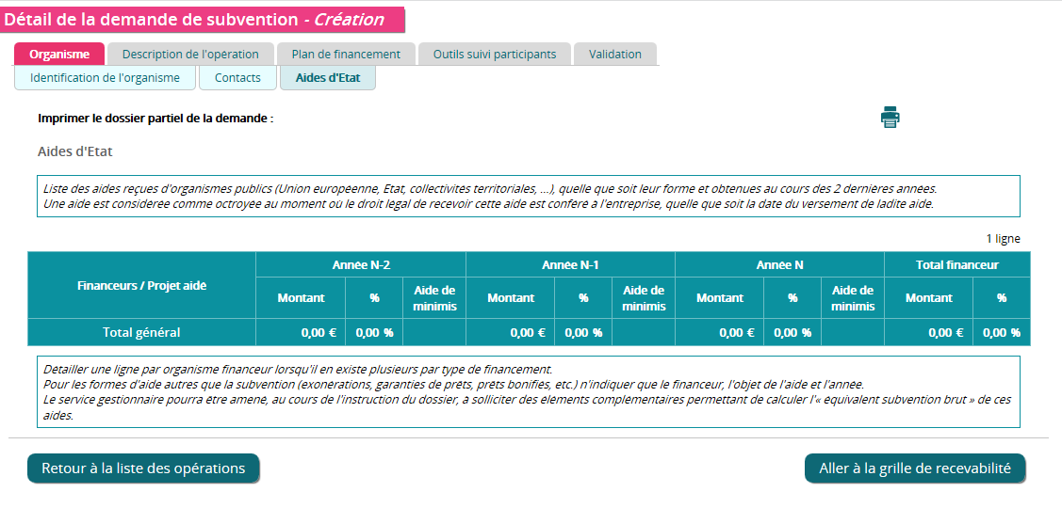
- des obligations de publicité ;
- des règles liées aux conditions d’archivage des pièces ;
- Prise en compte des principes horizontaux : égalité entre les hommes et les femmes, égalité des chances et, lutte contre les discriminations, innovation sociale.

A détailler lors de la saisie de la demande de concours : les principes horizontaux
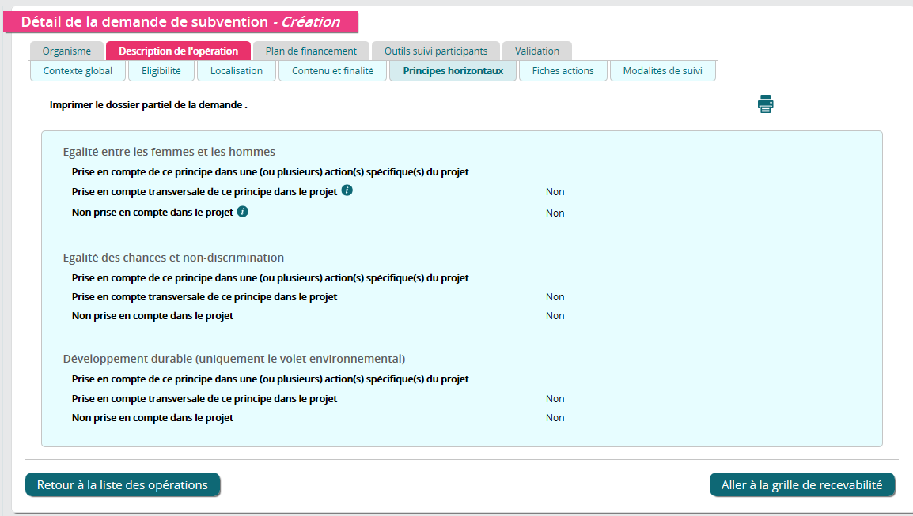

Critères de sélection des projets

Les critères de sélection énoncés ci-dessous seront mobilisés afin de sélectionné en priorité les projets démontrant :
- Leur contribution à l’atteinte des objectifs chiffrés de l’axe n°2 en termes d’effectifs de jeunes en risque de décrochage accompagnés jusqu’à leur entrée dans un dispositif de prévention de ce phénomène (pour rappel 11 900 à l’horizon 2023)
- Leur capacité à mettre en place des outils favorisant la participation des jeunes jusqu’au terme de l’opération
- Leur dimension participative par la mise en place d’outils et de modalités de travail permettant au jeune de s’y impliquer véritablement afin de renforcer son adhésion
- Leur dimension partenariale, notamment en termes de capitalisation et de diffusion de l’expérience

Par ailleurs, une attention particulière sera portée à la cohérence stratégique du projet, à savoir sa cohérence avec d’autres dispositifs de prévention et lutte contre le décrochage scolaire.

Il conviendra de détailler lors de la saisie de la demande de concours dans «Ma Démarche FSE» la contribution du projet aux objectifs stratégiques de l’Union européenne :
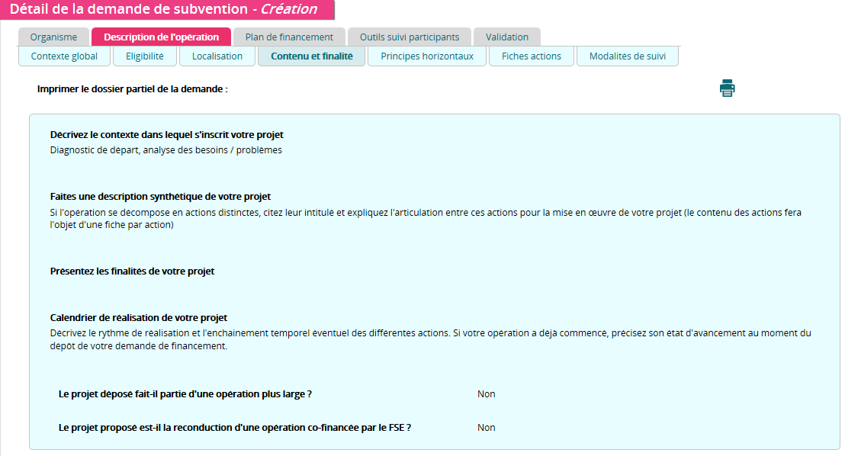

III Mise en œuvre opérationnelle

Pilotage de l’opération

Les candidats sélectionnés devront :
- communiquer, en tant que de besoin, sur le suivi et l’évaluation de la situation individuelle des participants : mesure d’impact des dispositifs mis en place (nombre de jeunes, sortie positive…) en comparaison avec les résultats n-1

Plan de financement

Dépenses prévisionnelles

Seules les dépenses éligibles devront être présentées dans le plan de financement prévisionnel.
Elles se basent sur le décret fixant les règles nationales d’éligibilité des dépenses dans le cadre des programmes cofinancés par les fonds européens pour la période 2014-2020 (à ce jour : texte à paraître).

Principes généraux d’éligibilité :
Les dépenses sont éligibles si :
- elles sont conformes aux règles d’éligibilité fixées par le cadre communautaire,
- elles sont liées et nécessaires à la réalisation de l’opération sélectionnée et sont supportées comptablement par le bénéficiaire,
- l’opération n’est pas matériellement achevée ou totalement mise en œuvre à la date de dépôt du dossier de demande d’aide,
- le bénéficiaire n’a pas présenté les mêmes dépenses au titre d’un même fonds ou d’un autre programme européen.
Principes d’éligibilité spécifiques au FSE
La réglementation communautaire a maintenu et élargi les mesures de simplification expérimentées sur le programme 2007/2013, dans le cadre de la programmation 2014-2020 (cf. section 10 du PO FSE portant sur la réduction de la charge administrative pesant sur les bénéficiaires). Elle a notamment introduit des nouveaux taux ne nécessitant pas une justification préalable dans le cadre d’une étude :
- un taux de 15 % maximum appliqué aux dépenses directes de personnel pour calculer un forfait de coûts indirects,
- un taux de 40 % maximum appliqué aux dépenses directes de personnel pour calculer un forfait correspondant aux autres coûts de l’opération

La forfaitisation des coûts permet de diminuer non seulement le volume des pièces comptables contrôlées mais également de sécuriser ce type de dépenses. Aussi, le bénéficiaire est fortement incité à choisir l'une des options offertes par le FSE.

L’application du type de taux forfaitaires sera appréciée par le service instructeur.

Ressources prévisionnelles

Fonds Social Européen : 82 % maximum du coût total du projet dans la limite de 1 531 400,00 € , montant de la maquette financière de l’objectif spécifique 2 du PO FSE Etat pour la période 2014-2020

Il est rappelé que le FSE vient en remboursement des actions cofinancées menées.

Annexe 1 : Règles et obligations liées à un cofinancement du Fonds social européen

- Textes de référence

- Règlement (UE) n° 1303/2013 du Parlement européen et du Conseil du 17 décembre 2013, portant dispositions communes relatives au FEDER, au FSE, au Fonds de cohésion, au FEADER et au FEAMP, portant dispositions générales applicables au FEDER, au FSE, au Fonds de cohésion et au FEAMP, et abrogeant le règlement (CE) n° 1083/2006 du Conseil
- Règlement (UE) n° 1304/2013 du Parlement européen et du Conseil du 17 décembre 2013 relatif au Fonds social européen et abrogeant le règlement (CE) n° 1081/2006 du Conseil
- Programme opérationnel FSE Etat Guyane 2014-2020, approuvé par la Commission européenne le 17 décembre 2014

- Règles communes de sélection des opérations

L’instruction du dossier se fait au regard du PO FSE ETAT GUYANE, des critères du présent appel à projets, des règles d’éligibilité européennes, nationales et locales.

- sélection des opérations

Les opérations sélectionnées doivent contribuer à atteindre les objectifs fixés dans le présent appel à projets. Le diagnostic et le descriptif des opérations doivent être précis et détaillés dans la demande de subvention, tant pour les objectifs à atteindre que pour les moyens opérationnels mobilisés à cette fin ;

L’analyse de l’opération se fait selon les critères suivants:
  - Temporalité des projets qui doivent être appréciés au vu de la cohérence du calendrier de réalisation des actions proposées (viabilité du calendrier de réalisation) ;
  - Vérification de l’adéquation entre les moyens mobilisés et les résultats attendus (viabilité du calendrier, capacité opérationnelles et proportionnalité des moyens) afin de statuer sur la faisabilité de l’opération ;
  - Capacité financière de l’opérateur à avancer les dépenses dans l’attente du remboursement de l’aide FSE (3 à 6 mois après la remise du bilan) ;
  - Capacité de l’opérateur à mettre en œuvre les moyens nécessaires, humains et administratifs, pour assurer la bonne gestion de l’aide FSE ;
  - Capacité d’anticipation de l’opérateur aux obligations communautaires en termes de publicité.
  - Les projets sont mis en œuvre en priorité par du personnel salarié des porteurs de projets. L’achat de prestation de formation est admis (mise en œuvre d’une procédure d’achat exigée).

Les projets seront également évalués en fonction de leur prise en compte des priorités transversales assignées au FSE :

- l’égalité entre les femmes et les hommes ;
- l’égalité des chances et de la non-discrimination ;
- le développement durable.

- Respect des critères de sélection
- Public cible, bénéficiaires…

Exemples de types d’actions soutenues | Publics Éligibles | Organismes bénéficiaires
Diagnostic des causes du décrochage  Actions innovantes, expérimentales de prise en charge des jeunes en voie de décrochage  Mise en place d'outils de communication à destination des élèves pour une meilleure visibilité des acteurs et des dispositifs qu'ils peuvent solliciter au sein et en dehors des établissements afin de trouver des solutions en amont de la rupture. | • jeunes moins de 25 ans en situation de décrochage scolaire, notamment des quartiers prioritaires | • Établissements, • toute organisation, dont association, en capacité d’agir en matière de prévention et lutte contre le décrochage scolaire des jeunes notamment les structures de type, la « mission de lutte contre le décrochage scolaire » (MLDS), Plate-forme d’accueil et d’accompagnement des décrocheurs scolaires

- Règles communes d’éligibilité et de justification des dépenses

Les dépenses présentées sont éligibles aux conditions suivantes :
  - Elles sont liées et nécessaires à la réalisation de l’opération sélectionnée et sont supportées comptablement par le bénéficiaire, hors contributions en nature.
  - Elles doivent pouvoir être justifiées par des pièces comptables justificatives probantes (hormis les cas d’application des options de coûts simplifiées pour les dépenses directes et indirectes forfaitisées) ;
  - Elles sont engagées, réalisées et acquittées selon les conditions prévues dans l’acte attributif de subvention, dans les limites fixées par le règlement général et le Programme opérationnel ;

Par ailleurs, conformément au règlement (UE) n° 13030/2013 du Parlement européen et du Conseil du 17 décembre 2013, portant dispositions communes relatives aux Fonds ESI, chapitre III, article 65, et pour cet appel à projets :

- une dépense est éligible si elle a été engagée à compter du 1er janvier 2014 et acquittée au plus tard le 31 décembre 2023.

- une opération n’est pas retenue pour bénéficier du soutien du FSE si elle a été matériellement achevée ou totalement mise en œuvre avant que la demande de financement au titre du programme ne soit soumise par le bénéficiaire à l’autorité de gestion, que tous les paiements s’y rapportant aient ou non été effectués par le bénéficiaire.

- Durée de conventionnement des opérations
Dans le cadre de cet appel à projets, les opérations sont sélectionnées en comité de programmation selon le calendrier de réunion de cette instance.
La durée maximale de conventionnement pour une opération individuelle est de 36 mois.

- Publicité et information
La transparence quant à l’intervention des fonds européens, la mise en valeur du rôle de l’Europe en France et la promotion du concours de l’Union européenne figurent parmi les priorités de la Commission européenne.
Ainsi, tout bénéficiaire de crédits du Fonds social européen du programme opérationnel doit respecter les règles de publicité et d’information qui constituent une obligation règlementaire, quel que soit le montant de l’aide FSE attribuée.
C’est pourquoi toute demande de subvention doit impérativement comporter un descriptif des modalités prévisionnelles du respect des obligations de publicité de l’intervention du FSE.

Le respect de ces règles sera vérifié par le service gestionnaire tout au long de la mise en œuvre du projet. Le défaut de publicité constitue un motif de non remboursement de tout ou partie des dépenses afférentes au projet cofinancé.

- Respect des obligations de collecte et de suivi des données des participants

Le règlement UE n°1303/2013 du Parlement européen et du Conseil du 17 décembre 2013 contient des dispositions renforcées en matière de suivi des participants aux actions cofinancées par le Fonds social européen.

L’objectif est de s’assurer que des données fiables et robustes seront disponibles en continu. Les données seront agrégées aux niveaux français et européen, afin de mesurer les progrès réalisés pour les cibles fixées dans le programme. Elles doivent permettre de faire la preuve de l’efficacité de la mise en œuvre de la politique de cohésion sociale ; elles contribueront aussi à la mesure de l’impact des programmes.

Ainsi, en 2014-2020, les modalités de saisie des données de base relatives aux entrées et sorties des participants évoluent considérablement. En tant que porteur de projet, bénéficiaire du FSE, vous êtes désormais responsable de la saisie. Vous devrez obligatoirement renseigner les données relatives à chaque participant, et non plus de manière agrégée.

En outre, le suivi des participants est désormais partie intégrante de la vie du dossier, de la demande de subvention au contrôle de service fait. La mauvaise qualité des données renseignées, ou l’absence de données, pourraient entrainer une suspension des remboursements européens au programme.

Le système d’information « Ma Démarche FSE », validé par la CNIL le 13 novembre 2014 [1], sert pour la collecte des données, leur conservation et la production des indicateurs de suivi et de pilotage des deux programmes opérationnels, FSE et IEJ.

La collecte des données peut se faire sous deux formes dans « Ma démarche FSE » :
- la saisie directe des informations relatives à l’entrée et à la sortie immédiate du participant de l’opération par le biais des écrans de saisie du module de suivi des participants et des indicateurs (il est disponible dans MDFSE dès que la demande de financement a été déclarée recevable par le gestionnaire) ;
- l’importation de données produites dans d’autres systèmes d’information, par le biais de fichiers Excel (format .csv), pour l’entrée et la sortie, en cumulant les participants au fur et à mesure des importations (le format de fichier à respecter est téléchargeable dès le module de demande de subvention puis à nouveau dans le module de suivi des participants).

Quand doit-on les renseigner ?

Les données relatives aux participants doivent être renseignées dès leur entrée dans une opération. Cette obligation concerne l’ensemble des participants pour lesquels on est en mesure de collecter l’ensemble des données personnelles telles qu’identifiées dans les indicateurs communs, c'est-à-dire à l’exclusion des participants à des actions de sensibilisation par exemple. Une prise de retard dans la saisie des données, donnera lieu à l’envoi de messages d’alerte par le système d’information aux bénéficiaires et aux gestionnaires concernés.

Les données relatives aux sorties des participants (annexe I du règlement FSE) sont obligatoirement renseignées à la sortie immédiate du participant de l’opération. Les données doivent concerner les participants qui ont bénéficié directement du soutien. Il en est de même, dès la sortie du participant de l’opération, y compris pour les participants qui abandonnent une opération avant la fin du terme prévu.

Annexe 2 saisie des indicateurs

Questionnaire de recueil des données à l’entrée des participants dans une opération cofinancée par le Fonds social européen (FSE)

Cf. site Ma démarche FSE « outils suivi participants »

